Ukázka zpracování domu č. p. 147, Králíky

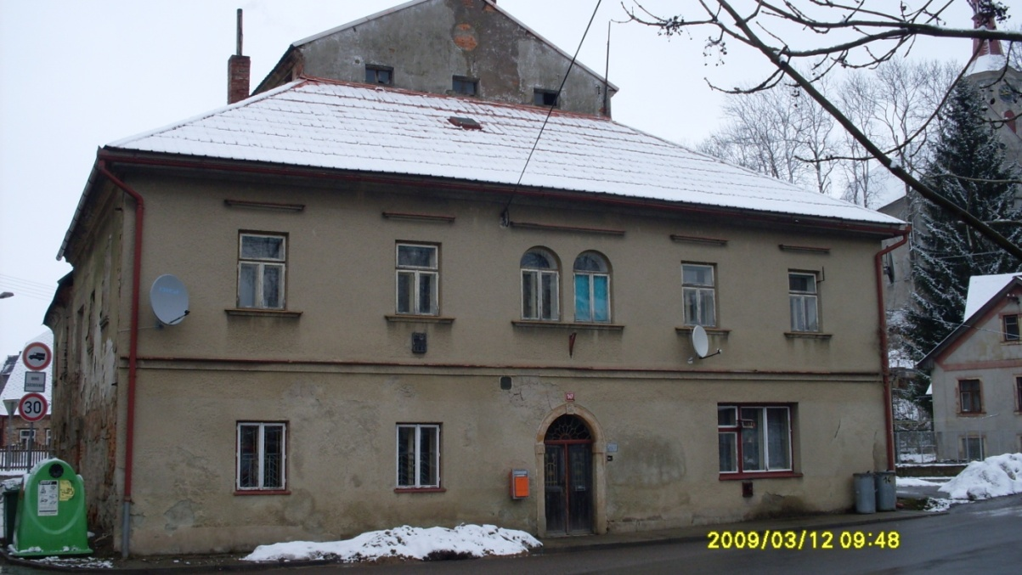

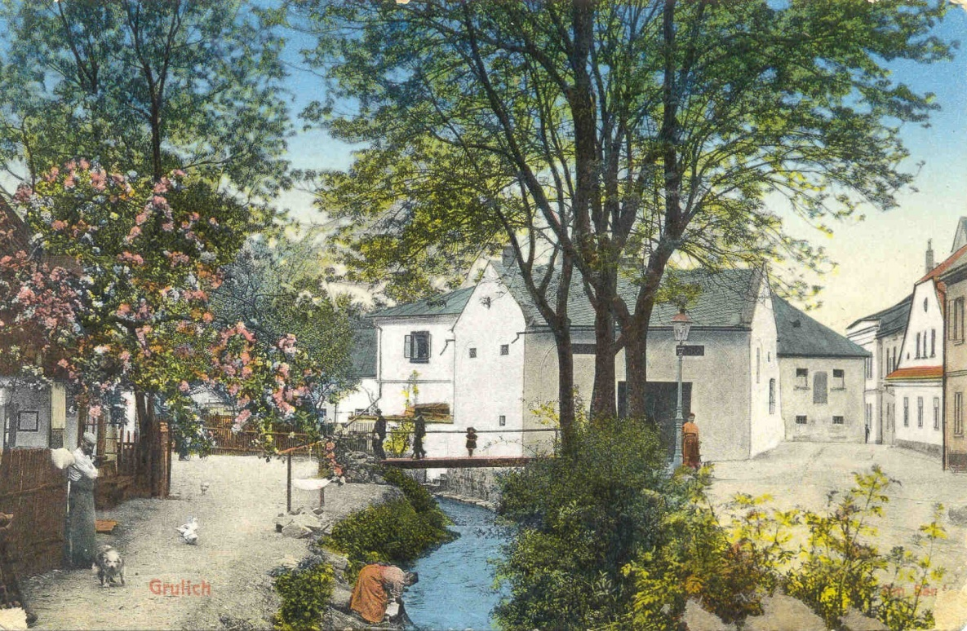

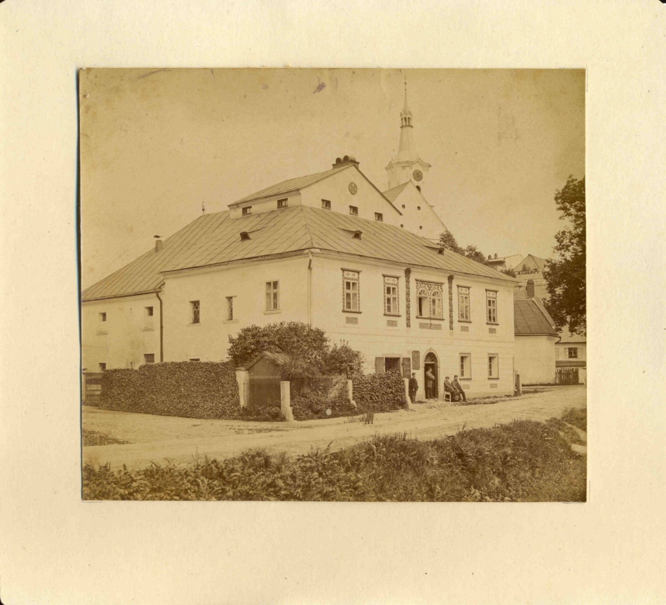

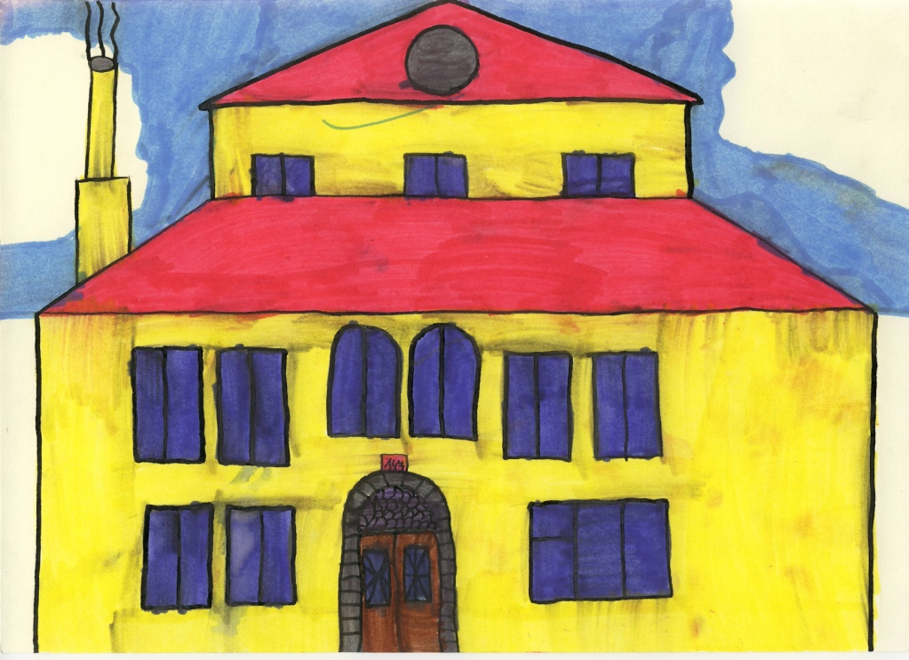

Historie domu č. p. 147

- 1778 − majitelka Rosalie Zeh − měšťanka
- Od r. 1809 − majiteli domu rodina Kretschmerova
- 1823 − 29. 9. založena První královská střelba Střeleckého spolku, králem byl Franz Gottlieb Scholz, který byl toho roku vlastníkem tohoto domu
- 1839 − 17. 7. narozen Johann Karl Kretschmer (budoucí starosta − starostoval v letech 1870–1872, 1885–1919)
- 1867–1931 − obchod s tabákem (trafika) − obchodníci Leopold Alois Treutler (zemřel r. 1896), Adolf Bien (zemřel r. 1931)
- 1931–1945 − Koloniál Jaroslav Bayer
- 1945 − od 9. 5. Koloniál V. Zahrádka, v roce 1948 obchod se smíšeným zbožím
- 1950 − koloniál již neexistuje
- 1961 − 21. 7. při rekonstrukci domu bylo pod podlahou nalezeno větší množství zboží (především nádobí)
- 1968 − byty, domovní správa provedla fasádu
- 1977 − 16. 2. byl vysloven souhlas, aby byl dům zdemolován
- 1985 − OPBH spolu s OSP provedl modernizaci
- 2003 − objekt památkové zóny

Poklad v domě č. p. 147

V roce 1778 koupila dům měšťanka Rosalie Zeh. Byla to zvláštní, tajemná žena. Říkalo se o ní, že její matkou je lesní víla a otcem čaroděj. Měla schopnost vidět a rozmlouvat s bytostmi, které nikdo neviděl. Často ji bylo vidět, jak sama prochází po domě a s někým si povídá.
Když zemřela, zachovala po sobě závěť. V ní bylo napsáno: „V tomto domě žije skřítek Šmajdal. Je ochráncem tohoto domu a jeho majitelů. Aby se všem vedlo dobře, musí každý majitel dát skřítkovi do úschovy to nejcennější, co má. Pak bude dům a jeho majitele provázet štěstí a úspěch. Skřítkova skrýš je v místnosti v přízemí vlevo pod podlahou.“
Každý z majitelů se posledními slovy paní Rosalie řídil. A také se jim dobře vedlo. Franz Gottlieb Scholz byl v roce 1823 zvolen králem Střeleckého spolku. Johann Karl Kretschmer byl nejdéle úřadujícím starostou města (celkem 37 let). I obchodníkům se v domě dařilo – majiteli tabáku Treutlerovi, Bienovi, majiteli koloniálu Bayerovi. Pouze poslední majitel smíšeného zboží nedbal na doporučení v poslední vůli. Svůj poklad, který ukryl pod podlahu, v roce 1948 vybral a dal jej Komunistické straně Československa jako svůj dobrovolný příspěvek na počest vítězství ve volbách. Za to byl potrestán. V roce 1950 již koloniál neexistoval.

Záhada domu č. p. 147

Osoby:
Rosalie | Kristýna | starosta | Miloš
skřítek | Marek | majitel tabáku | Michal
vypravěč | Tadeáš | majitel koloniálu | Zdenda
král střeleckého spolku | Láďa | majitel smíšeného zboží | Láďa
jeho manželka | Nikola | 1. komunista | Matěj
 |  | 2. a 3. komunista | Miloš, Michal

Rekvizity:
3 židle, stolek, medailonek (Rosalie), závěť, puška, mince, krabička na doutníky, hrneček, talířek, sklo a mince v pytlíku
Vypravěč: | Prvním majitelem našeho domu byla krásná, mladá a tajemná paní Rosalie Zeh. Říkáte si, proč tajemná? Jedni povídali, že její otec byl čaroděj a krásu prý zdědila po své matce, která prý byla lesní víla. Druzí ovšem říkali, že dokáže mluvit a vidět se s kouzelnými bytostmi, což až zas taková pitomost není, protože mnoho svědků ji mnohokrát vidělo, jak se prochází sama po pokoji a s někým si povídá…
Rosalie: | (Přechází nervózně po pokoji a skřítek sedí na židli.)  Cítím se v tomto domě strašně stísněná, zkrátka nedokážu zde být spokojená.
Skřítek: | (Vstane.)  Tak já ti teda pomůžu. Ale budeš muset něco obětovat.
Rosalie: | (Žadonivě.)  Cokoliv!
Skřítek: | Dej mi do úschovy to nejcennější, co máš, a budeš se mít dobře a cítit se dobře, jak jen to jde.
Rosalie: | (Sundá si z krku malý medailonek.)  Tohle má pro mě větší cenu než cokoliv jiného, a proto ho opatruj jako oko v hlavě.
Skřítek: | (Chňapne po medailonku a odcupitá pryč. Medailonek schová pod podlahu.)
Vypravěč: | Od toho dne se Rosaliin život změnil k lepšímu. Ale léta plynula a jak všichni víme, nikdo tu není věčně. Pár minut před svou smrtí napsala Rosalie závěť. Tu našla o několik let později manželka našeho nového majitele pana Franze Gottlieba Scholze – krále střeleckého spolku.
Manželka: | (Podává dopis manželovi.)  Tohle jsem našla v podkroví.
Manžel: | (Otevře dopis a začne číst.)  V tomto domě žije kouzelný skřítek. Je ochráncem tohoto domu a jeho majitelů. Aby se všem vedlo dobře, musí každý majitel dát skřítkovi do úschovy to nejcennější, co má. Pak bude dům a jeho majitele provázet štěstí a úspěch. Skřítkova skrýš je v přízemí vlevo pod podlahou.  (Vezme pušku a odnese ji do skrýše.)
Vypravěč: | A tak Franz vzal cennou pušku po pradědovi a odnesl ji do skrýše. Za měsíc se začaly dít věci:
Manžel: | (Franz přijde, radostně zvolá.)  Ženo, stal jsem se králem střeleckého spolku!
Vypravěč: | Závěť se předávala dalším a dalším majitelům domu. Vždy po přečtení se zachovali přesně dle skřítkových rad.
Starosta: | (Čte závěť.)  Tak moc bych si přál být starostou! Co já mám nejcennějšího? Ha, sbírku mincí po dědovi!  (Vezme ji a odnese do skrýše.)
Vypravěč: | Uplynul měsíc…
Starosta: | (Radostně.)  Zvolili mě. Jsem starostou! Budu dobrým starostou pro všechny občany Králík…
Vypravěč: | A byl nejdéle vládnoucím starostou v Králíkách – plných 37 let. A přišel další majitel, který si zde zřídil živnost – prodejnu tabáku. Také si přečetl závěť…
Majitel tabáku: | (Čte závěť.)  Co bych tam jen dal? Asi krabičku nejlepších doutníčků…  (Vezme a odnese do skrýše.)
Vypravěč: | A obchody mu vynášely, velice dobře se mu dařilo (nevíme však, jaké dopady to mělo na králické obyvatele, zdravotní záznamy o zvýšeném počtu kuřáků a nemocí z kouření jsme v kronice nenašli…)  Po majiteli tabáku přišel majitel koloniálu …
Majitel koloniálu: | (Čte závěť.)  Co já mám nejcennějšího? Porcelán po babičce!  (Vezme hrnek s talířkem a odnese ho do skrýše.)
Vypravěč: | I majiteli koloniálu se dařilo. Penízky se hrnuly, obchod vzkvétal. Majitele koloniálu vystřídal nový majitel. Zřídil si zde obchůdek se smíšeným zbožím. I on si přečetl závěť a do skřítkovy skrýše přidal staré sklo, sbírku starých mincí. Vedlo se mu dobře.  (Majitel smíšeného zboží ukládá do skrýše sklo, sbírku mincí.)  Přišel však rok 1948. K moci se dostali komunisté. Slibovali, že se nám bude vést lépe, že všechno je nás všech, a nabádali občany, aby jim odevzdali svůj majetek – že tak si zaručí život v blahobytu.
Majitel smíšeného zboží: | (Přemýšlí.)  Teď se mi vede dobře, ale jaké by to bylo, kdyby se mi vedlo ještě lépe? Mají komunisté větší moc než skřítek? Mám nápad. Vyberu ze skrýše to, co jsem tam dal, a zanesu to komunistům! To by v tom byl čert, abych se neměl líp!  (Jde do skrýše a vezme si to, co tam dal, a jde ke komunistům.)
Komunisté, 1. komunista: | (3 židle, stůl, nápis KSČ, na židlích sedí komunisté.)  Co si přejete?
Majitel smíšeného zboží: | (Podává své poklady.)  Slibujete ráj na zemi, proto vám nesu to nejcennější, co mám. Chci se mít lépe než dosud…  (Uklání se a odchází.)
1. komunista: | Však my mu ukážeme! (Všichni se začnou smát.)
Vypravěč: | A taky ukázali. Jisté je, že majiteli smíšeného zboží se začalo dařit čím dál tím hůř. Komunisté mu jeho obchod znárodnili. V roce 1950 obchod už neexistuje. Skřítkovo kouzlo ztratilo moc. Ztratil se i skřítek.  V roce 1961 při stavebních pracích byl pod parketami objeven poklad. Skřítkův poklad?

